

Estado do Tocantins

Poder Legislativo

EXCELENTÍSSIMO SENHOR PRESIDENTE DA ASSEMBLEIA LEGISLATIVA DO ESTADO DO TOCANTINS.

*Requer ao Presidente da Assembleia Legislativa do Tocantins o envio de expediente ao Senhor Presidente da AGETO – Agência Tocantinense de Obras, solicitando a recuperação e limpeza das margens da Rodovia TO-335, que liga Colinas a Palmeirante.*

O Deputado que o presente subscreve vem nos termos regimentais desta Augusta Casa de Leis, após anuência do Plenário vem requerer a Vossa Excelência o envio de expediente ao Senhor Presidente da AGETO – Agência Tocantinense de Obras, solicitando a recuperação e limpeza das margens da Rodovia TO-335, que liga Colinas a Palmeirante.

**JUSTIFICATIVA**

É urgente que se devolva trafegabilidade à rodovia, bem como a visibilidade devido a vegetação estar invadindo a pista.

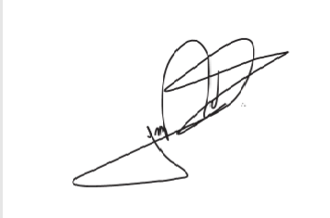

JORGE FREDERICO

Deputado Estadual